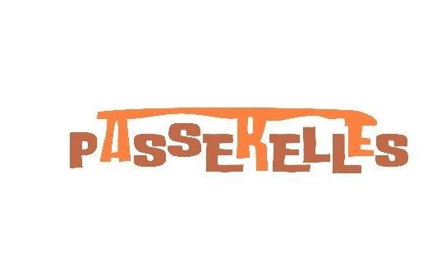

Allegato 1
Versione italiana
AVVISO DI MANIFESTAZIONE DI INTERESSE

DOSSIER DI CANDIDATURA

Il presente dossier deve essere compilato (senza apportare modifiche) e restituito, unitamente a tutta la documentazione richiesta, via e-mail recante come oggetto: AMI PASS 26_ NOME DELLA VOSTRA STRUTTURA al seguente indirizzo : info.passerelles@gmail.com
Tutti i campi contrassegnati da questo simbolo: * sono obbligatori

- INFORMAZIONI GENERALI SULLA STRUTTURA
- Statuto giuridco della struttura o del collettivo/gruppo candidato *
- Associazione della diaspora registrata (il Consiglio di Amministrazione deve essere composto in maggioranza da membri della diaspora marocchina) in Francia, Belgio o Italia
- Gruppo di membri della diaspora, informale ma con l'intenzione di costruirsi in associazione
- Nome dell'associazione/collettivo

- Paese in cui la struttura e i suoi membri hanno sede *
- Belgio
- Italia
- Francia

- Indirizzo della struttura (o del/della rappresentante del collettivo) *

- Indirizzo mail *

- Telefono (con prefisso internazionale del paese)

- INFORMAZIONI RELATIVE AI CONTATT I (persone coinvolte nel progetto)
Questa sezione ha lo scopo di raccogliere le informazioni relative alle persone coinvolte nel progetto, al fine di facilitare la comunicazione e la presa di contatto. Devono essere coinvolte almeno due persone.
NB : le informazioni raccolte saranno registrate e condivise nell'ambito della gestione del progetto. Tali dati non saranno in alcun caso utilizzati a fini commerciali.
- Cognome/Nome delle persone di contatto *

- Ruolo di ciascuna persona nella struttura/progetto *

- Indirizzo e-mail de ciascuna persona *

- Luogo di residenza (città/paese) di ciascuna persona *

- ESPERIENZE PREGRESSE
- Avete già realizzato uno o più progetti di co-sviluppo ?
- Si
- No
- Se si, indicate uno o due esempi di progetti (specificando il territorio di intervento, il tipo di azione svolta e se il progetto è in corso o concluso)

- DESCRIZIONE DEL PROGETTO
Descrizione del progetto o dell'idea di progetto per il quale/la quale richiedete un accompagnamento (obiettivo, pubblico destinatario, territorio di intervento, azioni previste)
- Regione di attuazione dell'azione*
- Regione di Béni Mellal Khénifra
- Regione Souss Massa
- Regione Orientale

- Ambito di intervento dell'azione *
- Regione
- Provincia
- Comune
- Douar
- Altro (specificare) : ………………….
- Se noto, indicate il nome del luogo di intervento (provincia, comune, douar)

- Come é nata la vostra idea di progetto ? *

- Descrizione del progetto (massimo 6 righe) *

- Tematica del progetto * (massimo 2 scelte)
- Accesso migliorato alla salute (in particolare per donne e bambini) o all'educazione (in particolare per le ragazze)
- Accesso all'acqua potabile, ai servizi igienico-sanitari e a un'ambiente migliorato
- Sviluppo economico: attività generatrici di reddito, formazione professionale, creazione o sviluppo di imprese
- Sviluppo rurale e agricolo
- Sviluppo sociale, in particolare a favore dei giovani, delle persone vulnerabili o con disabilità
- Mobilitazione e trasferimento delle competenze dei marocchini nel mondo
- Altro (specificare) : ………………………………………………………………………………

- Obiettivo/i e risultato/i atteso/i dal progetto *

- Pubblico destinatario del vostro progetto *

- Principali attività previste *

- Partner principale per l'attuazione *

- Altri partner previsti

- Budget globale stimato *
- Meno di 5000€
- Tra 5000€ e 10 000€
- Tra 10 000€ e 15 000€
- Più di 15 000€
- Altro : ……………………………
- Stima dello stato di avanzamento del vostro dossier (idea ? fase intermedia ? avanzata ? molto avanzata ? Indicate gli elementi a vostra disposizione) *

- Quali sono le vostre esigenze in termini di accompagnamento/ formazione? *

ELENCO DEI DOCUMENTI DA ALLEGARE AL DOSSIER
(I documenti devono essere salvati in formato PDF e denominati in modo chiaro e preciso)
Documenti obbligatori
Solo per le associazioni costituite:
- Statuto
- Ricevuta di registrazione dell'associazione
- Elenco dei membri del consiglio direttivo o Consiglio di Amministrazione
- Autocertificazione, firmata dal/dalla rappresentante legale dell'associazione, attestante la veridicità delle informazioni fornite, accompagnata da copia della carta d'identità nazionale del/della rappresentante legale;
Per le associazioni e i gruppi informali:
- Copia della carta d'identità nazionale di 3 membri dell'associazione (che saranno coinvolti nel progetto)
- Autocertificazione, firmata, attestante la veridicità delle informazioni fornite
Documenti facoltativi (massimo 2)
Allegare tutti i documenti ritenuti pertinenti per evidenziare esperienze precedenti.

